Муниципальное бюджетное дошкольное образовательное учреждение
Курагинский детский сад №7 «Рябинка»

Сборник рекомендаций и консультаций для родителей и педагогов по развитию детей раннего и младшего дошкольного возраста

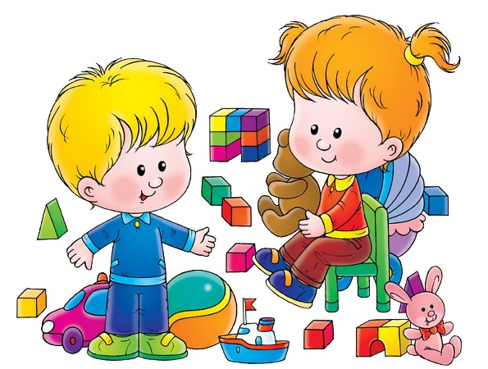

Автор-составитель: педагог-психолог Петрова И.В.

п. Курагино, 2023г.
Содержание
1. Возрастные психологические особенности детей раннего дошкольного возраста …………… 3
2. Возрастные психологические особенности детей младшего дошкольного возраста………....11
3. Игровая деятельность …………………………………………………………………………......14
4. Сенсорное развитие …………………………………………………………...…………………. 15
5. Практические рекомендации для родителей …………………………………………………………. 17
5.1. Игры и упражнения на развитие сенсорных эталонов ………………………………………. 17
5.2. Упражнения на развитие крупной и мелкой моторики ………………………...……………. 19
5.3. Стимуляция психоречевого развития детей раннего и младшего дошкольного возраста … 20
6. Практические рекомендации для педагогов ………………………………………………………...... 22
6.1. Игры и упражнения на развитие сенсорных эталонов ………………………………………. 22
6.2. Упражнения, способствующие развитию мелкой и крупной моторики ……………………. 27
6.3. Упражнения и игры на развитие познавательной и речевой активности …………………... 28
Список используемых ресурсов ……………………………………………………………………………... 30

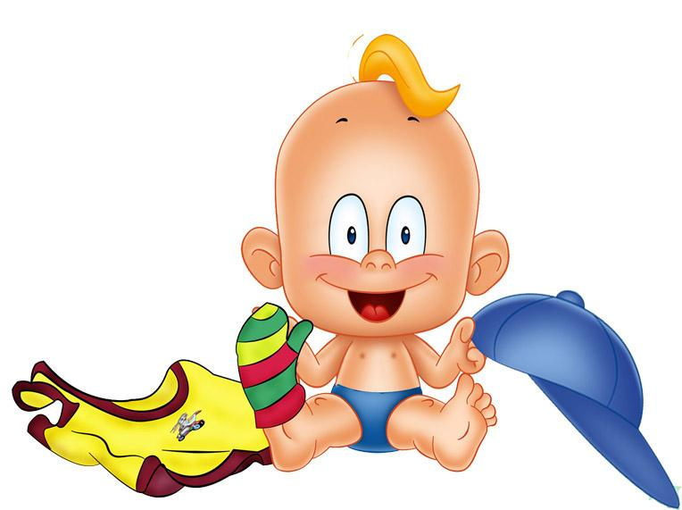
1. Возрастные психологические особенности детей раннего дошкольного возраста.
Ранний возраст – чрезвычайно важный и ответственный период психического развития ребёнка. Это возраст, когда всё впервые, всё только начинается – речь, игра, общение со сверстниками, первые представления о себе, о других, о мире. В первые три года жизни закладываются наиболее важные и фундаментальные человеческие способности – познавательная активность, любознательность, уверенность в себе и доверие к другим людям, целенаправленность и настойчивость, воображение, творческая позиция и многие другое. При чём все эти способности не возникают сами по себе, как следствие маленького возраста ребёнка, но и требуют непременного участия взрослого и соответствующих возрасту форм деятельности.
Общение и сотрудничество ребёнка со взрослым.
В раннем возрасте содержанием совместной деятельности ребёнка и взрослого становится усвоение культурных способов употребления предметов. Взрослый становится для ребёнка не только источником внимания и доброжелательности, но и образцом человеческих действий с предметами. Такое сотрудничество уже не сводится к прямой помощи или к демонстрации предметов. Теперь необходимо соучастие взрослого, одновременная практическая деятельность вместе с ним, выполнение одного и того же дела. В ходе такого сотрудничества ребёнок одновременно получает и внимание взрослого, и его участие в действиях ребёнка и, главное - новые, адекватные способы действия с предметами. Взрослый теперь не только даёт ребёнку в руки предметы, но вместе с предметом передаёт способ действия с ним.
В совместной деятельности с ребёнком взрослый выполняет сразу несколько функций:
- во-первых, взрослый даёт ребёнку смысл действий с предметом, его общественную функцию;
- во-вторых, он организует действия и движения ребёнка, передаёт ему технические приёмы осуществления действия;
- в-третьих, он через поощрения и порицания контролирует ход выполнения действий ребёнка.
Ранний возраст является периодом наиболее интенсивного усвоения способов действий с предметами. К концу этого периода, благодаря сотрудничеству со взрослым, ребёнок в основном умеет пользоваться бытовыми предметами и играть с игрушками.
Предметная деятельность.
Новой социальной ситуации развития соответствует и новый тип ведущей деятельности ребёнка – предметная деятельность.
Предметная деятельность является ведущей потому, что именно в ней происходит развитие всех сторон психики и личности ребёнка. Прежде всего нужно подчеркнуть, что в предметной деятельности малыша происходит развитие восприятия, а поведение и сознание детей этого возраста целиком определяется восприятием. Так, память в раннем возрасте существует в форме узнавания, т.е. восприятия знакомых предметов. Мышление ребёнка до 3 лет носит преимущественно непосредственный характер – ребёнок устанавливает связи между воспринимаемыми предметами. Он может быть внимателен только к тому, что находится в поле его восприятия. Все переживания ребёнка также сосредоточены на воспринимаемых предметах и явлениях.
Поскольку действия с предметами направлены в основном на такие их свойства как форма и величина, именно эти признаки являются главными для ребёнка. Цвет в начале раннего детства не имеет особого значения для узнавания предметов. Малыш совершенно одинаково узнаёт окрашенные и неокрашенные изображения, а также изображения, окрашенные в самые необычные цвета (например зелёная кошка остаётся кошкой). Он ориентируется прежде всего на форму, на общий контур изображений. Это вовсе не значит, что ребёнок не различает цвета. Однако, цвет ещё не стал признаком, характеризующим предмет и не определяет его узнавание.
Особое значение имеют действия, которые называют соотносящими. Это действия с двумя и более предметами, в которых необходимо учитывать и соотносить свойства разных объектов – их форму, величину, твёрдость, местоположение и пр. не пытается расположить их в определённом порядке. Соотносящие действия требуют учёта величины, формы, местоположения различных предметов. Характерно, что большинство игрушек, предназначенных для детей раннего возраста, (пирамидки, простые кубики, вкладыши, матрёшки) предполагают именно соотносящие действия. Когда ребёнок пытается осуществить такое действие, он подбирает и соединяет предметы или их части в соответствии с их формой или размером. Так, чтобы сложить пирамидку, нужно попадать палочкой в отверстие колечек и учитывать соотношение колец по величине. При сборке матрёшки нужно подбирать половинки одинаковой величины и совершать действия в определённом порядке – сначала собрать самую маленькую, а потом вложить её в большую.
От внешних ориентировочных действий ребенок переходит к зрительному соотнесению свойств предметов. Эта способность проявляется в том, что ребёнок подбирает нужные детали на глаз и выполняет правильное действие сразу, без предварительных практических проб. Он может, например, подобрать одинаковые или различные по величине колечки или стаканчики.
Восприятие на всём протяжении раннего возраста тесно связано с предметными действиями. Ребёнок может достаточно точно определить форму, величину или цвет предмета, если это необходимо для выполнения нужного и доступного действия. В других случаях восприятие может оказаться весьма расплывчатым и неточным.
На третьем году жизни складываются представления о свойствах вещей и эти представления закреплены за конкретными предметами. Для обогащения представлений ребёнка о свойствах предметов необходимо чтобы он знакомился с разнообразными характеристиками и признаками вещей в конкретных практических действиях. Богатая и разнообразная сенсорная среда, с которой малыш активно действует, является важнейшей предпосылкой становления внутреннего плана действия и умственного развития.
Уже к началу раннего возраста у ребёнка есть отдельные действия, которые можно считать проявлениями мышления. Это те действия, в которых ребёнок обнаруживает связь между отдельными предметами или явлениями – например, подтягивает верёвочку, чтобы приблизить к себе игрушку. Но в процессе усвоения соотносящих действий ребёнок начинает ориентироваться не просто на отдельные вещи, но на связь между предметами , что в дальнейшем способствует решению практических задач. Переход от использования готовых связей, показанных взрослым, к их самостоятельному установлению – важный шаг в развитии мышления.
Сначала установление таких связей происходит путём практических проб. Он пробует разные способы открывания коробочки, доставания привлекательной игрушки или получения новых впечатлений и в результате своих проб, случайно получает эффект. Например, случайно нажав на соску от бутылочки с водой, он обнаруживает брызжущую струю, или сдвинув крышку коробочки-пенала, открывает её и достаёт спрятанный предмет. Мышление ребёнка, которое осуществляется в форме внешних ориентировочных действий, называют наглядно-действенным. Именно эта форма мышления характерна для детей раннего возраста. Малыши активно используют наглядно-действенное мышление для обнаружения и открытия самых разнообразных связей вещей и явлений окружающего их предметного мира. Настойчивое воспроизведение одних и тех же простых действий и получение ожидаемого эффекта (открывание и закрывание коробочек, извлечение звуков из звучащих игрушек, сравнения разных предметов, действия одних предметов на другие и пр.) дают малышу чрезвычайно важный чувственный опыт, который ложится в основу более сложных, внутренних форм мышления.
Познавательная активность и развитие мышления в раннем возрасте проявляется не только и не столько в успешности решения практических задач, но прежде всего в эмоциональной вовлечённости в такое экспериментирование, в настойчивости и в удовольствии, которое получает ребёнок от своей исследовательской деятельности. Такое познание захватывает малыша и приносит ему новые, познавательные эмоции – интерес, любопытство, удивление, радость открытия.
Овладение речью.
Одним из главных событий в развитии ребёнка раннего возраста является овладение речью.
Ситуация, в которой возникает речь, не сводится к прямому копированию речевых звуков, а должна представлять предметное сотрудничество ребёнка со взрослым. За каждым словом должно стоять то, что оно обозначает, т.е. его значение, какой-либо предмет. Если такого предмета нет, первые слова могут не появиться, как бы много мать ни разговаривала с ребёнком, и как бы хорошо он ни воспроизводил её слова. В том случае, если ребёнок увлечённо играет с предметами, но предпочитает это делать в одиночестве, активные слова ребёнка также задерживаются: у него не возникает потребности назвать предмет, обратиться к кому-либо с просьбой, или выразить свои впечатления. Потребность и необходимость говорить предполагает два главных условия: потребность в общении со взрослым и потребность в предмете, который нужно назвать. Ни то ни другое в отдельности к слову ещё не ведёт. И только ситуация предметного сотрудничества ребёнка со взрослым создаёт необходимость назвать предмет и значит произнести своё слово.
В таком предметном сотрудничестве взрослый ставит перед ребёнком речевую задачу, которая требует перестройки всего его поведения: чтобы быть понятым, он должен произнести совершенно определённое слово. А это значит, что он должен отвернуться от желанного предмета, обратиться к взрослому, выделить произносимое им слово и употребить этот искусственный знак социально-исторической природы (каким всегда является слово) для воздействия на окружающих.
Первые активные слова ребёнка появляются во второй половине второго года жизни. В середине второго года происходит «речевой взрыв», который проявляется в резком нарастании словаря и повышенном интересе ребёнка к речи. Третий год жизни характеризуется резко возрастающей речевой активностью ребёнка. Дети уже могут слушать и понимать не только обращённую к ним речь, но и прислушиваются к словам, которые к ним не обращены. Они уже понимают содержание простых сказок и стихов и любят слушать их в исполнении взрослых. Они легко запоминают небольшие стихотворения и сказки и воспроизводят их с большой точностью. Они уже пытаются рассказать взрослым о своих впечатлениях и о тех предметах, которые отсутствуют в непосредственной близости. Это значит, что речь начинает отделяться от наглядной ситуации и становится самостоятельным средством общения и мышления ребёнка.
Все эти достижения становятся возможными благодаря тому, что ребёнок осваивает грамматическую форму речи, которая позволяет связывать между собой отдельные слова, независимо от реального положения тех предметов, которые они обозначают.
Овладение речью открывает возможность произвольного поведения ребёнка. Первым шагом к произвольному поведению является выполнение речевых инструкций взрослого. При выполнении речевых инструкций поведение ребёнка определяется не воспринимаемой ситуацией, а словом взрослого. Вместе с тем речь взрослого, даже если ребёнок хорошо её понимает, далеко не сразу становится регулятором поведения ребёнка. Важно подчеркнуть, что в раннем возрасте слово является более слабым побудителем и регулятором поведения, чем двигательные стереотипы ребёнка и непосредственно воспринимаемая ситуация. Поэтому словесные указания, призывы или правила поведения в раннем возрасте не определяют действий ребёнка.
Развитие речи как средства общения и как средства саморегуляции тесно связаны: отставание в развитии коммуникативной речи сопровождается недоразвитием её регулятивной функции. Овладение словом и отделение его от конкретного взрослого в раннем возрасте можно рассматривать как первый этап в развитии произвольности ребёнка, на котором происходит преодоление ситуативности и осуществляется новый шаг к свободе от непосредственного восприятия.
Рождение игры.
Действия маленького ребёнка с предметами - это ещё не игра. Разделение предметно-практической и игровой деятельности происходит только в конце раннего возраста. Сначала ребёнок играет исключительно с реалистическими игрушками и воспроизводит с ними знакомые ему действия (причёсывает куклу, укладывает её спать, кормит, катает в коляске и пр.) Около 3-х лет, благодаря развитию предметных действий и речи, в игре детей появляются игровые замещения, когда новое название знакомых предметов определяет способ их игрового использования (палочка становится ложкой или расчёской или градусником и пр.). Однако, становление игровых замещений возникает не сразу и не само по себе. Оно требуют специального приобщения к игре, которое возможно только в совместной деятельности с теми, кто уже владеет игрой и может строить воображаемую ситуацию. Такое приобщение даёт начало новой деятельности - сюжетной игре, которая становится ведущей в дошкольном возрасте.
Символические игровые замещения, возникающие в конце раннего возраста, открывают огромный простор для фантазии ребёнка и, естественно освобождают его от давления наличной ситуации. Самостоятельные, придуманные ребёнком игровые образы являются первыми проявлениями детского воображения.
Появление потребности в общение со сверстниками
Очень важным приобретением раннего возраста является становление общения со сверстниками. Потребность в общении со сверстником складывается на третьем году жизни и имеет весьма специфическое содержание.
Содержание контактов детей раннего возраста, несмотря на свою внешнюю простоту, не укладывается в привычные рамки общения взрослых между собой или ребёнка со взрослым. Общение детей друг с другом связано с выраженной двигательной активностью и ярко эмоционально окрашено, вместе с тем дети слабо и поверхностно реагируют на индивидуальность партнёра, они стремятся главным образом выявить самих себя.
Общение детей раннего возраста можно назвать эмоционально-практическим взаимодействием. Главными характеристиками такого взаимодействия являются: непосредственность, отсутствие предметного содержания; раскованность, эмоциональная насыщенность, нестандартность коммуникативных средств, зеркальное отражение действий и движений партнёра. Дети демонстрируют и воспроизводят друг перед другом эмоционально-окрашенные игровые действия. Они бегают, визжат, принимают причудливые позы, издают неожиданные звукосочетания и пр. Общность действий и эмоциональных экспрессий даёт им уверенность в себе и приносит яркие эмоциональные переживания. По-видимому, такое взаимодействие, даёт ребёнку ощущение своего сходства с другим, равным ему существом, которое вызывает бурную радость. Получая от сверстника ответную реакцию и поддержку в своих играх и затеях, ребёнок реализует свою самобытность и уникальность, что стимулирует самую непредсказуемую инициативность малыша.
Развитие потребности в общении со сверстником проходит ряд этапов. Сначала у детей наблюдается внимание и интерес друг к другу; к концу второго года жизни наблюдается стремление привлечь к себе внимание сверстника и продемонстрировать ему свои успехи. Переход детей к коммуникативному взаимодействию становится возможным в решающей степени благодаря взрослому. Именно взрослый помогает ребёнку выделить сверстника и увидеть в нём такое же существо, как он сам. Наиболее эффективным путём для этого является организация субъектного взаимодействия детей, когда взрослый привлекает внимание детей друг к другу, подчёркивает их общность, их привлекательность и пр.

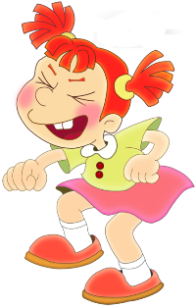
Кризис 3-х лет
Серьёзные успехи ребёнка в предметных действиях, в речевом развитии, в игре и в других сферах его жизнедеятельности, достигнутые в период раннего детства, качественно изменяют всё его поведение. К кону раннего детства стремительно нарастает тенденция к самостоятельности, стремление действовать независимо от взрослых и без них. К концу раннего возраста это находит своё выражение в словах «Я сам», которые являются свидетельством кризиса 3-х лет.
Явными симптомами кризиса являются: негативизм, упрямство, своеволие, строптивость и пр. Данные симптомы отражают существенные изменения в отношениях ребёнка к близким взрослым и к самому себе. Ребёнок психологически отделяется от близких взрослых, с которыми раньше был неразрывно связан, противопоставляется им во всём. Собственное «Я» ребёнка эмансипируется от взрослых и становится предметом его переживаний. Появляется характерные высказывания: «Я сам», «Я хочу» и т.д. Характерно, что именно в этот период многие дети начинают использовать местоимение «Я» (до этого они говорили о себе в третьем лице: «Саша играет»). Д.Б. Эльконин определяет новообразование кризиса 3-х лет как личное действие и сознание «Я сам». Но собственное «Я» ребёнка может выделяться и осознаваться только отталкиваясь и противопоставляясь другому «Я», отличному от его собственного. Отделение (и отдаление) себя от взрослого приводит к тому, что ребёнок начинает по-другому видеть и воспринимать взрослого. Раньше ребёнка интересовали прежде всего предметы, он сам был непосредственно поглощён своими предметными действиями и как бы совпадал с ними. Все его аффекты и желания лежали именно в этой сфере. Предметные действия закрывали фигуру взрослого и собственное «Я» ребёнка. В кризисе трёх лет взрослые с их отношением к ребёнку как бы впервые возникают во внутреннем мире детской жизни. Из мира, ограниченного предметами, ребёнок переходит в мир взрослых людей, где его «Я» занимает новое место. Отделившись от взрослого, он вступает с ним в новые отношения.
Новое видение себя состоит в том, что ребёнок впервые открывает материальное воплощение своего Я, а его мерой могут служить собственные конкретные возможности и достижения. Предметный мир становится для ребёнка не только миром практического действия и познания, но сферой, где он пробует свои возможности, реализует и утверждает себя. Поэтому каждый результат деятельности становится и утверждением своего «Я», которое должно быть оценено не вообще, а через его конкретное, материальное воплощение, т.е. через его достижения в предметной деятельности. Главным источником такой оценки является взрослый. Поэтому малыш начинает с особым пристрастием воспринимать отношение взрослого.
Возрастные психологические особенности детей 2-3 лет
Показатели | Характеристика
Ведущая потребность | Потребность в любви, заботе.
Ведущая функция | Восприятие
Игровая деятельность | Партнерская со взрослыми; индивидуальная с игрушками, игровое действие.
Отношение со взрослыми | Ситуативно-деловое: взрослый – источник способов деятельности, партнер по игре и творчеству.
Отношения со сверстниками | Эмоционально-практическое: сверстник малоинтересен.
Эмоции | Восприимчивость к эмоциональным состояниям окружающих, «эффект заражения». Проявления положительных и отрицательных эмоций зависит от физического комфорта.
Способ познания | Предметно-манипулятивная деятельность, метод проб и ошибок.
Объект познания | Непосредственно окружающие предметы, их свойства и назначения.
Восприятие | Восприятие сенсорных эталонов (цвет, форма)
Внимание | Непроизвольное; быстро переключается с одной деятельности на другую. Удерживает внимание 5-10 мин. Объем внимания 3-4 предмета.
Память | Непроизвольная (эмоционально окрашенная информация), преобладает узнавание, а не запоминание; кратковременная. Объем памяти 3-4 предмета из 5.
Мышление | Наглядно-действенное: возникающие в жизни ребенка проблемные ситуации разрешаются путем реального действия с предметами
Воображение | Репродуктивное (воссоздание репродукции знакомого образа)
Условия успешности | Разнообразие окружающей среды; физический комфорт.
Новообразования возраста | Самопознание, усвоение элементарных норм опрятности и поведения в коллективе.

2. Возрастные психологические особенности детей младшего дошкольного возраста.
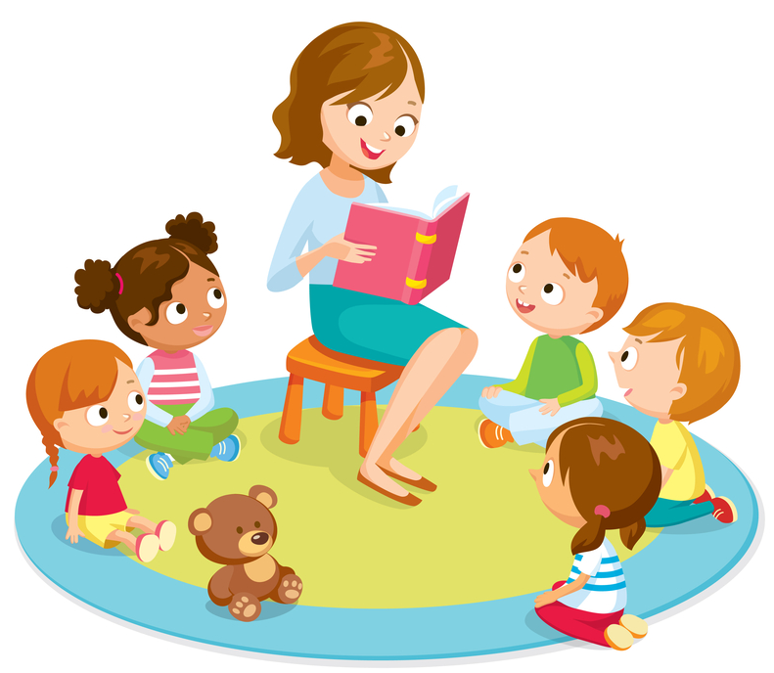
Три года – это возраст, когда ребенок вступает в период дошкольного детства. Ребенок 3 лет по-прежнему эмоционален, чувствителен к похвале или порицанию взрослого. В этот период происходит переход от манипулятивной игры к ролевой. Сюжетно-ролевая игра предполагает наличие партнеров. Взрослый привлекает ребёнка в первую очередь как партнер по интересной совместной деятельности. Важнейшее значение приобретает грамотный подбор игрового материала, игрушек, предметов, занимаясь с которыми, ребёнок учится понимать их свойства (величину, форму, цвет) и постепенно переходить от выполнения разнообразных, целенаправленных действий к сюжетной игре. Сверстник пока мало пригоден для исполнения этой роли, поскольку ещё не вполне владеет речью, с ним трудно согласовать намерения и построить план совместной деятельности. Ребенок учится общаться со сверстниками. Для детей 3-4 лет характерна игра рядом, т. е. дети играют в одиночку, но приглядываясь к действиям других. Вместе с тем, они охотно участвуют в совместных шалостях, беготне. К 4 годам объединяются в небольшие группки по 2 - 3 человека.
В младшем дошкольном возрасте происходит дальнейшее развитие познавательной сферы дошкольника. Подражает большому количеству действий взрослых с предметами быта. Появляются элементы «ролевой» игры (например, играя с куклой, говорит «я-мама», «я-доктор»). Появляются более сложные сюжетные постройки. Включение в игру ребенка этапа «проговаривания действий».
Развивается воображение. Для детей этого возраста характерно смешение реального и сказочного. Фантастические образы, возникающие у малыша, эмоционально окрашены и реальны для него. Это возраст появления страхов. Так называемая, триада страхов: страх перед сказочными персонажами (Баба яга, Бармалей); усиливается страх темноты; появляется страх одиночества. Также боится крови, уколов, боли и врачей.
Развивается речь. Как правило, ребенок к трем годам почти усваивает родной язык. Интенсивно нарастает активный словарь, в 3 года в речи ребенка присутствует 1200 –1500 слов и более. Речь трехлеток однотипна. Все глаголы произносят в настоящем времени. Понятие о прошлом и будущем еще ограниченно. Предложения похожи друг на друга: на первом месте подлежащее, потом сказуемое. Ребенку свойственна более простая форма устной речи – диалог. Это ответы на вопросы, которые подготавливают более сложную форму связной речи – монолог. Обычно 3-летний ребенок может начать сказку, но не может ее продолжить. Следует помочь ему вопросами. Наиболее доступны для пересказа сказки «Репка», «Колобок». В речи детей четвертого года жизни имеется еще одна особенность, занимаясь каким-то делом, дети часто сопровождают свои действия малопонятной для окружающих негромкой речью – «приборматывание». Эти «разговоры с собой» имеют огромное значение для развития детей, с их помощью ребенок удерживает в памяти поставленные им перед собой цели, строит новые планы, пути их достижения, наконец, выполнят на словах действия, которые опускает в реальности.
В младшем дошкольном возрасте значительно совершенствуется память. Но она носит непроизвольный, пассивный характер: ребенок не ставит перед собой цели что-то запомнить. Запоминание происходит легко и естественно, хорошо запоминается то, что было непосредственно связано с его деятельностью, было интересно и эмоционально окрашено. Запоминание происходит в ходе детских видов деятельности – игра, рисование, слушание сказок, стихов.
Мышление. К четырем годам мышление становится наглядно-образным. Дети могут сравнивать предметы по цвету и форме, выделять отличия по другим признакам. Могут обобщать предметы по цвету (это все красное, по форме (это все круглое, величине (это все маленькое). Но у части детей уже начинает проявляться способность решать задачи по представлению. На четвертом году жизни дети пользуются в разговоре родовыми понятиями типа игрушки, одежда, овощи, фрукты, животные, посуда.
Внимание. В 3-4 года внимание еще непроизвольно и крайне неустойчиво: ребенок 3 лет может забыть, что он шел за мячом, если перед ним прокатить машинку. Интересную, новую картинку он будет рассматривать в среднем 8 секунд. Даже самой увлекательной игрой ребенок будет заниматься 10-15 минут. А многие дети не могут сосредоточиться даже на 5 минут – в этом возрасте это естественно.
В дошкольном возрасте происходит совершенствование строения и деятельности центральной нервной системы. Процессы возбуждения и торможения в коре головного мозга легко меняются. Внешне это выражается в лишних движениях, суетливости, дети много говорят или, наоборот, замолкают. Часто наблюдается повышенная возбудимость, и это приводит к быстрой утомляемости детей.
В младшем дошкольном возрасте продолжает развиваться восприятие. Восприятие носит предметный характер, т. е. свойства предмета (цвет, форма, вкус, величина) не отделяются у ребенка от предмета. Он видит их слитно с предметом (трава зеленая, лимон кислый и желтый). В 3 года ребенок знает 6 основных цветов, знает названия круга, квадрата и треугольника. Ребенок уже достаточно хорошо воспринимает пространство квартиры, группы.
Моторика рук. Детям, особенно в начале четвертого года жизни, легче даются движения всей рукой (прокатить мяч, машину, поскольку крупная мускулатура в своём развитии опережает мелкую. Одним из показателей и условий хорошего физического и нервно-психического развития ребёнка является развитие его руки, кисти, ручных умений или, как принято называть, мелкой моторики. По умелости детской руки судят об особенностях развития центральной нервной системы и мозга. Нейрофизиологи и психологи отмечают взаимосвязь мозга и руки, сенсомоторное (двигательное и сенсорное) развитие составляет фундамент умственного развития. Умственные способности ребёнка начинают формироваться очень рано и не сами собой, а по мере расширения его деятельности, в том числе общей двигательной и ручной. Необходимо развивать мелкую моторику:
Эмоционально-волевая сфера. Ребенок различает мальчиков и девочек. По просьбе «делится», дает игрушку другому ребенку. Появляются символические (творческие) игры. С 3 лет поведение ребенка побуждается мотивами. Выделяется ведущий мотив, который определяет поведение дошкольника. Система мотивов легко нарушается под влиянием яркого эмоционального побуждения, что приводит к нарушению хорошо известных правил.

Возрастные психологические особенности детей 3-4 лет.
Показатели | Характеристика
Ведущая потребность | Потребность в общении, уважении, признании самостоятельности ребенка.
Ведущая функция | Восприятие
Игровая деятельность | Партнерская со взрослыми; индивидуальная с игрушками, игровое действие.
Отношения со взрослыми | Ситуативно-деловое: взрослый – источник способов деятельности, партнер по игре и творчеству.
Отношения со сверстниками | Эмоционально-практическое: сверстник малоинтересен.
Эмоции | Резкие переключения; эмоциональное состояние зависит от физического комфорта
Способ познания | Экспериментирование. Конструирование.
Объект познания | Непосредственно окружающие предметы, их свойства и назначения.
Восприятие | Восприятие сенсорных эталонов (цвет, форма, размер)
Внимание | Непроизвольное; быстро переключается с одной деятельности на другую. Удерживает внимание 5-10 мин. Объем внимания 3-4 предмета.
Память | Непроизвольная (эмоционально окрашенная информация), преобладает узнавание, а не запоминание; кратковременная. Объем памяти 3-4 предмета из 5.
Мышление | Переход от наглядно-действенного к наглядно-образному мышлению (переход от действий с предметами к действию с образами: предметы – заместители, картинки)
Воображение | Репродуктивное (воссоздание репродукции знакомого образа)
Условия успешности | Разнообразие окружающей среды; партнерские отношения со взрослыми
Новообразования возраста | 1.Планирующая функция речи.  2.Предвосхищение результата деятельности.  3.Начало формирования высших чувств (интеллектуальные, моральные, эстетические).

3. Игровая деятельность.
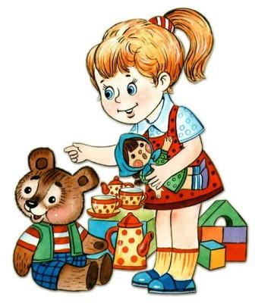
Важнейшее значение приобретает грамотный подбор игрового материала, игрушек, предметов, занимаясь с которыми, ребёнок учится понимать их свойства (величину, форму, цвет) и постепенно переходить от выполнения разнообразных, целенаправленных действий к сюжетной игре.
Следует учитывать, что ребёнок в этом возрасте достаточно быстро устаёт, поэтому желательно чередовать активные развлечения с отдыхом. Играть дольше 15 минут не рекомендуется.
Чтобы ребенок охотно включался в игру, нужно у него вызвать интерес к этой деятельности. Для этого сначала следует продемонстрировать ребёнку игрушки, выразить эмоционально-положительное отношение к ним. Важным условием вызывания интереса к игрушкам является их новизна и условия предъявления. Поэтому игрушки должны быть изготовлены из качественных материалов яркого цвета, а предъявлять их лучшего всего из разных пространственных точек, например, из-за двери, из-за шкафа и т.д. После того, как ребенок познакомится с игрушками, следует продемонстрировать действия, которые с ними можно выполнять: подбросить и прокатить мяч, построить из кубиков башенку, завести юлу, покормить куклу и др. Следующим направлением в работе по обучению малыша игре будет объединение нескольких простых сюжетов с конкретной игрушкой. Так, можно не только покатать машинку по прямой, но и провести её по мостику, изготовленному из кубиков, прокатить между препятствиями, поставить в гараж; умыть, одеть, расчесать куклу, завязать ей бант, накормить угощением и напоить соком. Когда ребёнок усвоил функциональное назначение игрушек (знает, что с каждой из них делать), следует переходить к использованию предметов-заместителей – палочки вместо ложки, кубика вместо стульчика для куклы, матрёшки вместо куклы и др.
Дети этих лет с удовольствием смотрят кукольные спектакли, которые можно организовать как в детском саду, так и дома. Не обязательно использовать профессиональных кукол, следует задействовать любимую игрушку ребёнка. Через игру можно научить ребёнка правилам поведения в быту – за столом, в ванной во время умывания, помочь убрать в комнате и тому подобное. В таком возрасте дети любят играть в ролевые игры со сверстниками или родителями. Одеть, причесать куклу, вылечить любимого мишку, купить товар в магазине – больше подходит девочкам, наследующим поведение мамы. А мальчики заняты машинками, постройками из кубиков гаражей, сборкой простейших фигур из конструктора.
Как понять – играет ребенок или нет? Ребёнок играет, если видит в игрушечной машине настоящую, а ложкой дает зайке попробовать вкусный супчик. Взрослый, присоединившись к игре ребёнка в нужный момент, может показать и подсказать, куда «двигать игру» дальше.

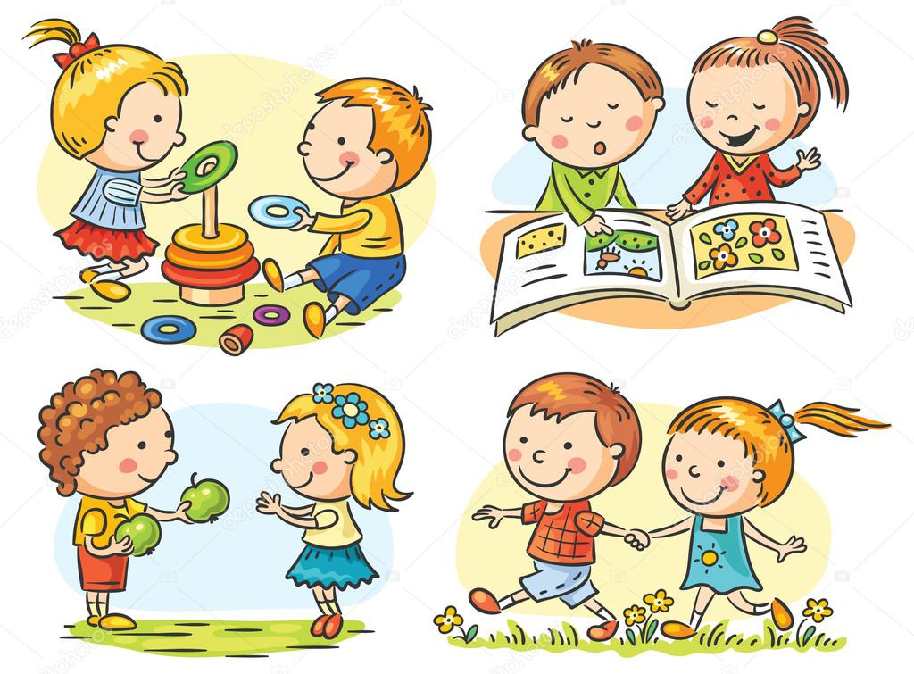
4. Сенсорное развитие.

Сенсорное развитие ребенка – это развитие его восприятия и формирование представлений о внешних свойствах предметов: их форме, цвете, величине, положении в пространстве, а так же запахе, вкусе и т.п. Значение сенсорного развития в раннем и дошкольном детстве трудно переоценить. Именно этот возраст наиболее благоприятен для совершенствования деятельности органов чувств, накопления представлений об окружающем мире.
Сенсорное развитие, с одной стороны, составляет фундамент общего умственного развития ребенка, с другой стороны, имеет самостоятельное значение, т.к. полноценное восприятие необходимо и для успешного обучения ребенка в детском саду, в школе, и для многих видов труда.
В каждом возрасте перед сенсорным воспитанием стоят свои задачи, формируется определенное звено сенсорной культуры.
На 2-3 году жизни задачи сенсорного воспитания существенно усложняются. Хотя ребенок еще не готов к усвоению сенсорных эталонов, у него начинают накапливаться представления о цвете, форме, величине и других свойствах предметов. Важно, чтобы эти представления были достаточно разнообразными. А это значит, что ребенка следует знакомить со всеми основными разновидностями свойств – шестью цветами спектра (голубой цвет следует исключить, т.к. дети плохо отличают его от синего), белым и черным цветом, с такими формами, как круг, квадрат, овал, прямоугольник.
Знакомя детей с различными свойствами предметов, не следует добиваться запоминания и употребления их названий. Главное, чтобы ребенок умел учитывать свойства предметов во время действий с ними.
Чтобы привлечь внимание ребенка к свойствам предметов, выработать устойчивые представления об этих свойствах, целесообразно организовать такие действия с предметами, при которых для получения нужного результата требуется сопоставить предметы по форме, величине, установить их совпадение или несовпадение. Такое сопоставление вначале дети не могут выполнить зрительно. Поэтому им предлагают накладывать предметы друг на друга, сравнивая цвета. От внешних приемов сопоставления дети постепенно переходят к сопоставлению на глаз. Это дает им возможность устанавливать тождество и различие по внешним свойствам и между такими предметами, которые нельзя наложить друг на друга или приложить вплотную (например, между объемными предметами).
Основные задачи в сенсорном воспитании детей второго-третьего года жизни: научиться выделять цвет, форму и величину как особые признаки предметов, накапливать представления об основных разновидностях цвета и формы и об отношении между двумя предметами по величине.

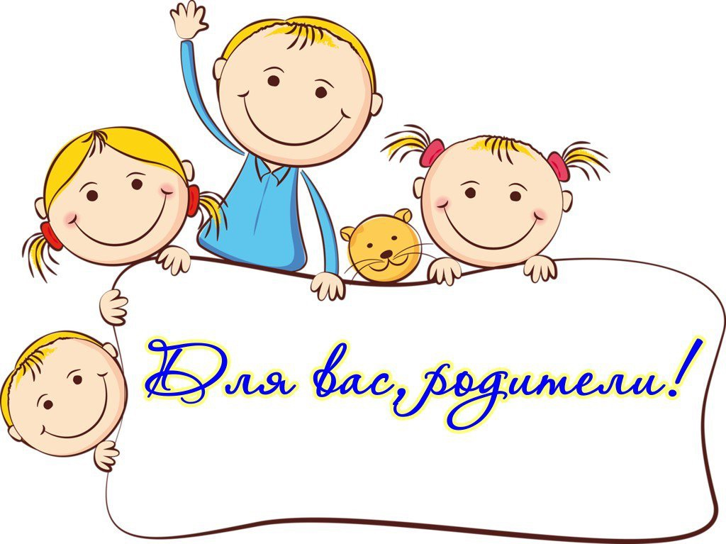
5. Практические рекомендации для родителей.
5.1. Упражнения игры на развитие сенсорных эталонов младших дошкольников.
Упражнения на развитие слухового внимания.
Хорошее упражнение играть с малышом на распознавание звуков окружающего пространства. Следует внимательно прислушаться к тиканью часов, жужжанию мухи, шуму машин за окном. Объясняя ребёнку происхождение звуков, желательно повторять их вместе. Можно самому взрослому стать источником звука: поцарапать ногтями по стене, стеклу, хлопнуть дверью, кашлянуть, изобразить, какие звуки издают домашние животные. Повторяя за взрослым, ребёнок меньше воспринимает посторонние шумы при укладывании в постель и засыпании.
Упражнения с предметами разных форм.
Как играть с ребёнком в 2 года, чтобы малыш научился определять форму предметов, умел правильно применять полученные знания на практике? Рекомендуется взять разные по форме фигурки: кубики, шарики, пирамидки. Найди отличия – такие игры помогают ребенку развить внимание и сообразительность. Требуется закатить их в игрушечные ворота. Родителям следует доходчиво объяснить в игре с ребёнком, почему быстрее всех катится шарик, а не кубик. Малыш на примере разных игрушек сможет различать форму предметов.
Игры на сравнение качества предметов развивают сообразительность и внимание: рекомендуется взять 2 игрушки, например, куклы, одетые в различную одежду, с неодинаковыми прическами, разного роста. Ребенок 2 лет должен рассказать, что у них общего и в чем отличие. Играть часто с ребёнком в подобные игры – хорошая тренировка для умственного развития.
Игры с предметами разной величины и длины.
Игра «Большой-маленький»
Игра помогает малышу почувствовать разницу в размерах предметов. Для начала можно спрятать в руках ребёнка что-то маленькое, полностью помещающееся в ладошках, а потом попробовать повторить это же с большой вещью, также можно поместит предмет или мячик разной величины в коробки разного размера.
Пирамидка.
Рассмотрите вместе с ребёнком пирамидку. Разберите её, назовите величину колечек. Разложите их по порядку. Покажите, как собирать: сначала самое большое колечко, потом – поменьше. Попросите собрать ребёнка самостоятельно.
Если малыш справляется с заданиями и проявляет интерес, предложите ему более сложные варианты: собрать пирамидку в обратном порядке, от меньшего кольца к большему, собрать пирамидку из колец произвольно перемешанных, собрать пирамидку из перемешанных колец любых двух цветов.
Коробочки.
Поставьте перед ребёнком набор кубиков одного цвета, но двух разных размеров: три больших и три маленьких. Приготовьте две коробочки. В одну положите большой кубик, в другую – маленький. Попросите малыша положить в эти коробочки кубики: к большому большие, к маленькому – маленькие. Перед началом игры спросите, где большой, где маленький.
Игра «Ленточки и палочки».
Это упражнение поможет ребёнку понять различия между словами, обозначающими разную длину.
Возьмите две палочки с закрепленными на них лентами: одна короткая – сантиметров 5, а другая длинная – сантиметров 20. Научите ребёнка накручивать ленту на палочку. Когда ребенок овладеет этим навыком, предложите ему поиграть, кто быстрее завернет ленту на палочку. Себе возьмите короткую. Обязательно выиграйте. После этого разложите ленты на полу, Покажите, как они отличаются по длине. Спросите у ребёнка: «Ты какую ленточку возьмешь теперь, короткую (вот она) или длинную, вот эту?» В любом случае дайте малышу короткую ленточку и проведите снова соревнование. Теперь Вы, конечно, должны проиграть. Ещё раз уточните, где короткая, а где длинная лента. Через несколько дней вернитесь к этой игре.
Игра «Ленточки и шарики».
Приготовьте для игры воздушные шарики разных размеров и ленточки разной длины. Попросите ребёнка привязать к большому шарику длинную ленточку, к маленькому – короткую.
Игра «Ёжик и солнышко».
Приготовьте нарисованного ёжика без иголок и солнышко без лучиков. Вместе с ребёнком подрисуйте ёжику короткие линии – иголки, к солнышку – длинные линии – лучики.
Игры с предметами разного цвета.
Разноцветный альбом.
Приготовьте с детьми альбом. На каждой страничке альбома будет свой цвет. На страничке каждого цвета можно или рисовать, или приклеивать картинки соответствующего цвета. Например: на жёлтой страничке жёлтое солнце, жёлтая игрушка, жёлтый цыпленок, жёлтая табуретка. Не заполняйте весь альбом за 1 день – пусть это будет долгая и увлекательная работа совместно с родителями. Увидели новый предмет данного цвета – занесите его в альбом. Этот альбом станет и альбомом по развитию речи. Ведущая роль по заполнению альбома должна быть у ребёнка.
Игры на развитие восприятия части и цвета.
Приготовьте для игры рисунки, разрезанные на детали одного цвета (цветочек на серединку и лепестки, машинку на кабину и колёса). Предложите ребёнку собрать картинки.

5.2. Упражнения на развитие крупной и мелкой моторики.
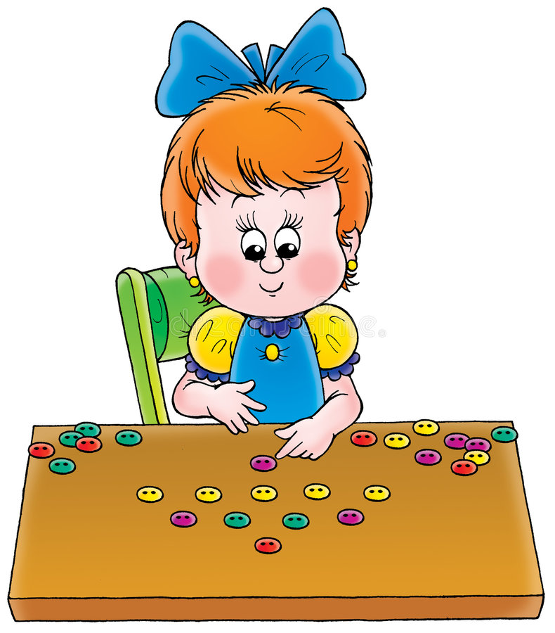
Игры с мячом.
Подвижные игры с мячом одинаково нравятся и мальчикам, и девочкам. Даже в условиях небольшой квартиры можно поиграть с ребёнком в мяч, бросая его с близкого расстояния в руки малыша. Развиваются хватательные движения, у ребёнка улучшается управление своим телом.
Сев напротив друг друга и широко расставив ноги, как своеобразные ворота, следует учить ребёнка катить мяч в заданном направлении. Игра в домашних условиях в «съедобное-несъедобное» улучшает реакцию крохи на внешние воздействия, увеличивает познания в области, что можно кушать, а что нельзя.
Игры, улучшающие мелкую моторику
Гармоничное развитие маленького человека немыслимо без игр, тренирующих мелкую моторику рук. Движения руками, пальцами у детей в 2-3 года напрямую связаны с работой головного мозга – способствуют лучшему развитию речи, логики, зрительной координации движения.
Творчество
При выполнении творческих заданий у ребёнка может не всё получаться сразу. Требуется терпение родителей, чтобы малыш научился всё делать сам:
- рисовать красками и карандашами, раскрашивать крупные рисунки раскрасок;
- вырезать ножницами простейшие фигуры;
- лепить из пластилина, глины или теста палочки и шарики;
- делать аппликации и поделки из картона, цветной бумаги, другого подручного материала.
Играть с ребёнком в подобные игры следует только со взрослыми, которые объяснят и подробно расскажут, покажут, в какой последовательности следует изготавливать ту или иную поделку. Малыш в 2 года под руководством родителей делает сначала только несложные действия: раскрашивает крупное изображение, приклеивает, вырезанную взрослым, фигурку. Ближе к 3 годам эти навыки закрепляются и ребёнок многое уже может делать самостоятельно (под контролем взрослого).
Все дети любят рисовать. По тому, в какую руку ребёнок берёт карандаш или кисточку, определяется будущий «левша» или «правша». Не рекомендуется перекладывать насильно предметы из левой руки в правую. Даже если непонятно, что изобразил ребёнок, малыша желательно похвалить, чтобы поощрить его старание.

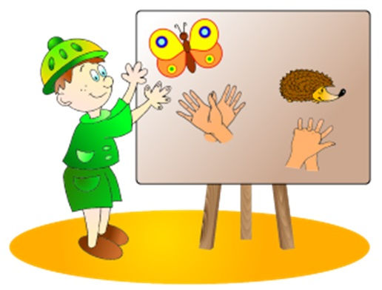
5.3. Стимуляция психоречевого развития детей раннего и младшего дошкольного возраста.
Первый этап.
- Понизить зашумленность среды: выключить ТВ, гаджеты и т.п., не использовать их фоном деятельности. Включать их только на время активного прослушивания, просмотра (от 2 до 20 минут)
- Для повышения интереса ребенка к собственной звучащей речи и развития мотивации к общению подражать звукам, интонациям ребенка. Пропевать их, повторять несколько раз разными голосами.
- Откликаться на любое проявление общения ребенка: развернуться в его сторону, посмотреть, улыбнуться и т.п.
- На этапе стимуляции мотивации к общению чаще задавать ребенку вопросы
- Петь для ребенка песенки, читать, потешки во время режимных моментов.
- Проводить игры-потешки на коленях: «ладушки», «по кочкам» и пр.
- Использовать в общении простые жесты, фразы, добившись сначала зрительного контакта с ребенком.
- Развивать артикуляционный аппарат:
- грызть, есть жесткую еду; облизываться;
- пить и дуть через трубочку;
- лизать конфеты, мороженое и пр. (снизу вверх);
- показывать мимикой разные эмоции;
- выполнять простые упражнения для языка и губ в игровой форме перед зеркалом: «часики», «качели», «мотор», «лошадка» и пр.
9. Развитие навыков подражания (ВСЕ РАЗВИТИЕ ребенка идет с использованием этих навыков). Дублировать сначала действия ребенка, а потом научить повторять за взрослым.
10.Использовать игрушки, разного звучания, громкости.
11. Оречевлять действия свои и ребенка.
12. Для безречевых (неговорящих): учить точнее выражать свои потребности и состояния мимикой и жестами.
13. Развивать мелкую моторику.
14. Учить «работать» с книгой (для начала книги с картинками-предметами с четким контуром, изображением, лучше на белом фоне). Сначала взрослый называет и показывает картинки, затем ребенок.
Второй этап.
- Не поправлять и не критиковать ребенка (в произношении, в построении фразы), а говорить «да» (знак того, что понятно) и давать правильный вариант;
- Создавать ситуации «недопонимания» того, чего хочет ребенок. Делать это нейтральном или положительном фоне.
- Смотреть семейные фотографии, рассказывать о них.
- Давать право выбора, 2-3 варианта.
- Притворятся, что забыли название.
- Играть в прятки (эмоциональное общение, отработка предлогов. Где мой мальчик? За шторкой нет, под столом нет…и т.д.)
- Важно научить действовать ребенка понарошку. (любимая игрушка, сопровождающая речь взрослого.)
- Проигрывать с куклами проблемные ситуации (н-р: кукла не умеет ходить на горшок, не хочет идти в детский сад и т.д.)
- Обогащать запас впечатлений ребенка, совместные мероприятия: походы, театры, зоопарк, гости и т.д.
- Создавать условия для общения и совместных игр с другими детьми разных возрастов.
- Осваивать слова-звукоподражания.
- Учить слушать чтение книг.
- Использовать полезный способ просмотра мультфильмов: смотрим вместе комментируем, затем смотрит один спрашиваем, задаем вопросы: кто был? что делал? и пр.

6. Практические рекомендации для педагогов.
6.1. Игры и упражнения на развитие сенсорных эталонов
Величина
Игра «Большие и маленькие»
Цель: Научить ребенка чередовать предметы по величине
Оборудование: По четыре больших и маленьких бусины (приблизительно 2 и 1см) одинакового цвета. Шнур или мягкая проволока, кукла и корзиночка.
Ход: Педагог показывает ребенку красивую куклу, говорит, что кукла пришла к малышу в гости и принесла что-то в корзиночке, сажает куклу на стол и, вынимая из корзинки коробочку, показывает ребенку, что там лежат большие и маленькие бусины и нитка. Сказав, что кукла попросила малыша сделать для нее красивые бусы, взрослый обращает внимание ребенка на то, что бусы можно нанизывать по-разному. Сначала педагог сам показывает, как нужно собирать бусы, а потом предлагает сделать это ребенку. Важно начать чередование с большой бусины, т.к. если чередовать бусы наоборот, т.е. сначала брать маленькую, затем большую, ребенку будет трудно справиться с заданием, потому что его в первую очередь привлекают большие бусины. Затем кукле показывают, какие получились бусы.
Упражнение «Какой мяч больше?»
Цель: Учить различать предметы по величине и выбирать их по словесному указанию.
Оборудование: Большие и маленькие мячи, произвольно перемешанные.
Ход: Педагог стоит на расстоянии 3 – 5м от ребенка и просит принести ему большой мяч. Если ребенок ошибается, воспитатель объясняет и показывает разницу, давая малышу подержать большой и маленький мячи. Рукой ребенка взрослый обводит по окружности большого и маленького мяча, говоря при этом, «большой» это или «маленький» мяч. Игра повторяется.
Поручения.
Цель: Учить детей различать и называть игрушки, а также выделять их размер; развивать слуховое восприятие, совершенствовать понимание речи.
Оборудование: Большие и маленькие собачки, машинки, коробочки, мячи, чашки, кубики, матрешка.
Ход: Воспитатель показывает ребенку игрушки и предметы и предлагает назвать их, отмечая их размер. Затем дает малышу следующие задания:
Ø Большую собаку напои чаем из большой чашки, а маленькую – из маленькой;
Ø Покатай матрешку в большой машине;
Ø Поставь маленькую собаку возле матрешки;
Ø Построй для большой собачки домик из больших кубиков, а для маленькой – из маленьких;
Ø Возьми маленькую собачку и посади ее на ковер;
Ø Возьми большую собаку и посади ее в большую коробку;
Ø Собери маленькие кубики в маленькую коробку, а большие – в большую и т.п.
Если ребенок ошибается, собачка или матрешка показывают свое неудовольствие (рычит или отворачивается).
Игра «Угости зайчика»
Цель: Учить детей группировать предметы по величине.
Оборудование: Игрушечный заяц, большое и маленькое ведерко, по пять больших и маленьких муляжей морковок на подносе.
Ход: Воспитатель показывает зайца, предлагает детям его рассмотреть, погладить. Затем говорит, что зайчик просит детей помочь ему собрать морковку и показывает поднос с морковью, делая акцент на то, что морковка большая и маленькая. Далее воспитатель говорит, что большую морковку нужно класть в большое ведерко, а маленькую морковку в маленькое ведерко. Дети выполняют задание, зайчик благодарит их за помощь. (Рис.23)
По такому же принципу можно группировать и другие большие и маленькие предметы в различные по величине емкости. Например, играя в следующие игры «Помоги кукле собрать кубики», «Положи мячи в корзинки», «Поставь машины в гараж» и т.д.
Игра «Куклы заблудились»
Цель: Учить детей группировать предметы по величине.
Оборудование: Несколько больших и маленьких кукол, большой и маленький домик.
Ход: На столах или ковре в разных сторонах стоят игрушечные домики. Напротив, на небольшом расстоянии сидят куклы. Педагог показывает детям куклы. Вместе с детьми рассматривает их, отмечает, что куклы большие и маленькие. Затем говорит, что куклы заблудились и предлагает помочь куклам найти свой домик, поясняя, что большие куклы живут в большом домике, а маленькие куклы живут в маленьком домике. Дети выполняют задание, куклы благодарят их за помощь.
С той же целью, как и предыдущая игра можно проводить следующие игры: «Покатаем мишек на машинах», «Угости собачек косточкой», «Собери цветы» и т.д. Игры проводятся так же, как и предыдущая, но с использованием другого соответствующего оборудования.
Так же для обучения детей соотносить предметы по величине, можно использовать предметные картинки. Например, в играх «Посади птичек в свои гнезда», «С какого дерева листик?», «На каком цветке сидят бабочки?» и т.п., детям предлагается соотнести две картинки с изображением больших или маленьких предметов. Например: в большое гнездо посадить большую птицу, а в маленькое – маленькую птицу и т.п.
Дидактические игры и упражнения на закрепления понятия величины.
«Самая длинная, самая короткая» (предложить разложить разноцветные ленты по длине, от самой короткой до самой длинной, как вариант можно предложить сравнить ленты по нескольким признакам)
«Разноцветные кружки» (предложить положить кружки (либо другую геометрическую фигуру) начиная от самого большого, так чтобы был виден цвет предыдущего кружка)
«В какую коробку?» (распределить игрушки разных размеров по разным коробкам в зависимости от размера, начина с 2х до 3-4)
Форма
Игровое упражнение «Веселые человечки»
Цель: Учить детей группировать предметы по форме
Оборудование: Вырезанные из картона круг, квадрат, треугольник, прямоугольник – домики и эти же геометрические формы маленького размера – человечки.
Эту игру проводят сначала с использованием двух геометрических форм, затем – трех и далее четырех. На первых этапах фигуры-человечки одинакового размера и цвета, усложняя игру можно использовать «человечков» разного размера, а затем и цвета.
Ход: Педагог вместе с детьми рассматривает произвольно лежащие на столе маленькие геометрические фигуры, говорит, что это – веселые человечки. Затем показывает, например, круг и говорит: «Этого человечка зовут круг. Как зовут человечка? (Круг). Покажите, каких еще человечков зовут круг? (Дети показывают круги)». Так же дети показывают и другие геометрические фигуры. Воспитатель говорит, что человечки заблудились, и предлагает детям помочь человечкам найти свои домики. Затем объясняет, что человечки-круги живут в круглом доме (кладет человечка на большой круг), человечки-квадраты живут в квадратном доме (кладет человечка на большой квадрат) и т.д. Далее дети выполняют задание самостоятельно.
Игровое упражнение «Волшебная коробочка»
Цель: Учить детей проталкивать геометрические формы в соответствующие отверстия.
Оборудование: Коробки с отверстиями круглой и квадратной формы и соответствующие им по размеру кубики и шарики.
Ход: Воспитатель показывает детям коробочки с «окошками» и говорит, что в них можно протолкнуть шарики и кубики. Затем обводит пальцем круглое отверстие, отмечая, что оно круглое, что у него нет уголков, и проталкивает в него шарик. То же самое проделывает и с квадратным отверстием, отмечая, что оно квадратное и у него есть уголки и проталкивает в него кубик. Далее, задание выполняют дети. При каждом проталкивании, воспитатель удивленно-восхищенным тоном восклицает: «Ой, нет шарика! Ой, нет кубика!», тем самым, стимулируя ребенка продолжать игру и вызывая положительные эмоции.
Также эту игру можно использовать и для закрепления величины предметов, делая в коробках большие и маленькие отверстия различных однородных геометрических форм. Можно добавлять отверстия и других геометрических форм, например – треугольные и т.д.
«Сложи матрешку»
Оборудование: Матрешка, которая вмещает несколько вложенных друг в друга кукол меньшего размера.
Ход: Педагог вместе с ребенком открывает матрешку, произнося: «Матрешка, матрешка, откройся немножко!». Достает матрешку поменьше и ставит ее рядом с большой, предложив малышу сравнить их по размеру и цвету. Когда все матрешки окажутся открытыми, предлагается ребенку сложить их обратно, начиная с самой маленькой.
Мы – матрешки, мы – сестрички, В прятки с нами поиграй,
Все подружки-невелички. Нас скорее собирай –
Как начнем плясать и петь, Если будешь ошибаться,
Никому не усидеть! Мы не будем закрываться!
(С. Рещикова)
Сначала игру следует проводить с двусложной матрешкой, затем с трехсложной и т.д.
Точно так же вместо матрешки можно использовать бочонки, стаканчики, открывающиеся коробочки, вкладыши различных форм и т.п.
«Собери пирамидку»
Оборудование: Пирамидка, состоящая, начиная из 3-4 колец, убывающих по величине.
Ход: Педагог показывает ребенку пирамидку, и помогает разобрать ее. Вместе с малышом воспитатель рассматривает колечки, отмечая их форму и цвет и делая акцент на их величину. Затем воспитатель предлагает ребенку собрать пирамидку. Он объясняет, что сначала нужно выбрать самое большое колечко и надеть его на стержень (малыш выполняет задание). Далее воспитатель предлагает сделать то же самое с оставшимися колечками до тех пор, пока пирамидка не будет собрана. В дальнейшем ребенку предоставляется возможность самостоятельно манипулировать с пирамидкой, стараясь собрать ее правильно.
Можно собирать различные пирамидки в зависимости от того, какие цели преследуются. Например: пирамида, состоящая из колец одного размера или цвета; из кубиков, шариков, призм одного или разного размера и цвета; из предметов возрастающих по величине и т.д.
Дидактические игры и упражнения для закрепления понятия формы.
«Найди предмет указанной формы» ( ребенку предлагается найти картинки с изображением предметов, по форме похожих на заданную форму)
«Из каких фигур состоит …?» (нужно по рисунку определить , из каких геометрических фигур состоит предмет и сколько их)
«Какая фигура лишняя?» (определение лишней фигуры в ряду из 3-4 геометрических фигур, предложить объяснить принцип исключения, помощь)
Цвет
Игровое упражнение «Собери бусы»
Оборудование: Любые предметы с отверстиями для нанизывания различной величина, формы и цвета, шнур или мягкая проволока.
Ход: Воспитатель предлагает ребенку собрать бусы, нанизывая их на шнур. Показывает, как это нужно делать и предлагает малышу продолжить. Если ребенок затрудняется, воспитатель помогает ему.
Можно собирать различные бусы в зависимости от того, какие цели преследуются. Например: бусы, состоящие из шариков и кубиков различного размера и цвета; из катушек от ниток, маскаронов, колечек, пробочек с отверстиями различных цветов и размеров и т.д.
«Построй башенку»
Оборудование: Кубики различного цвета и размера.
Ход: Воспитатель предлагает ребенку построить башенку, накладывая кубики один на другой и возводя постройку вверх.
Эту игру можно проводить различными способами в зависимости от того, какие цели преследуются. Например: построить башенку из кубиков одного цвета и разного размера; из больших или маленьких кубиков разного цвета; из больших или маленьких кубиков одного цвета и т.д.
Дидактические игры и упражнения на закрепление цвета.
«Какого цвета не стало?»
«Какого цвета предмет?» (предложить подобрать необходимый цвет для предмета)
«Собери гирлянду» (предложить по памяти собрать гирлянду из разноцветных кружков в соответствии с образцом).

6.2. Упражнения, способствующие развитию мелкой и крупной моторики.
«Прищепки»
Можно использовать следующие упражнения с прищепками: «Ежик», «Елочка», «Солнышко» - к силуэтам ежика, елочки, солнышка, сделанных из картона, дети прицепляют колючки и лучики. Для закрепления цвета можно использовать разноцветные силуэты и соответствующие им по цвету прищепки.
«Пробочки»
Можно использовать следующие упражнения с пробками: «Цветочки», «Жучок» - дети раскручивают и закручивают пробки от пластиковых бутылок к их горлышкам – серединки цветов или пятнышки на спине жука. Для закрепления цвета прикручивают разноцветные пробки к соответствующим по цвету горлышкам.
«Застежки»
Можно использовать следующие упражнения с застежками: «Застегни сапожки», «Завяжи рубашку», «Пришей пуговицу» и т.д. – дети вдевают шнурок в отверстия. Так же используются различные коврики, подушечки, на которых нашиты пуговицы, липучки, молнии, крючки, кнопки и т.п., с которыми манипулируют дети.
«Крупа»
На крупе можно рисовать, искать в ней какие-либо предметы, пересыпать ее из одной емкости в другую щепотками или кулачками и т.д. Так же можно использовать следующие упражнения: «Накормим птичку» - дети щепотками рассыпают крупу в кормушку для птицы, «Помоги Золушке» - дети сортируют, например горох и фасоль, «Собери бусы» - дети по одной горошине собирают горох или фасоль в сосуд с узким горлышком.

6.3. Упражнения и игры на развитие познавательной и речевой активности.
Общие рекомендации:
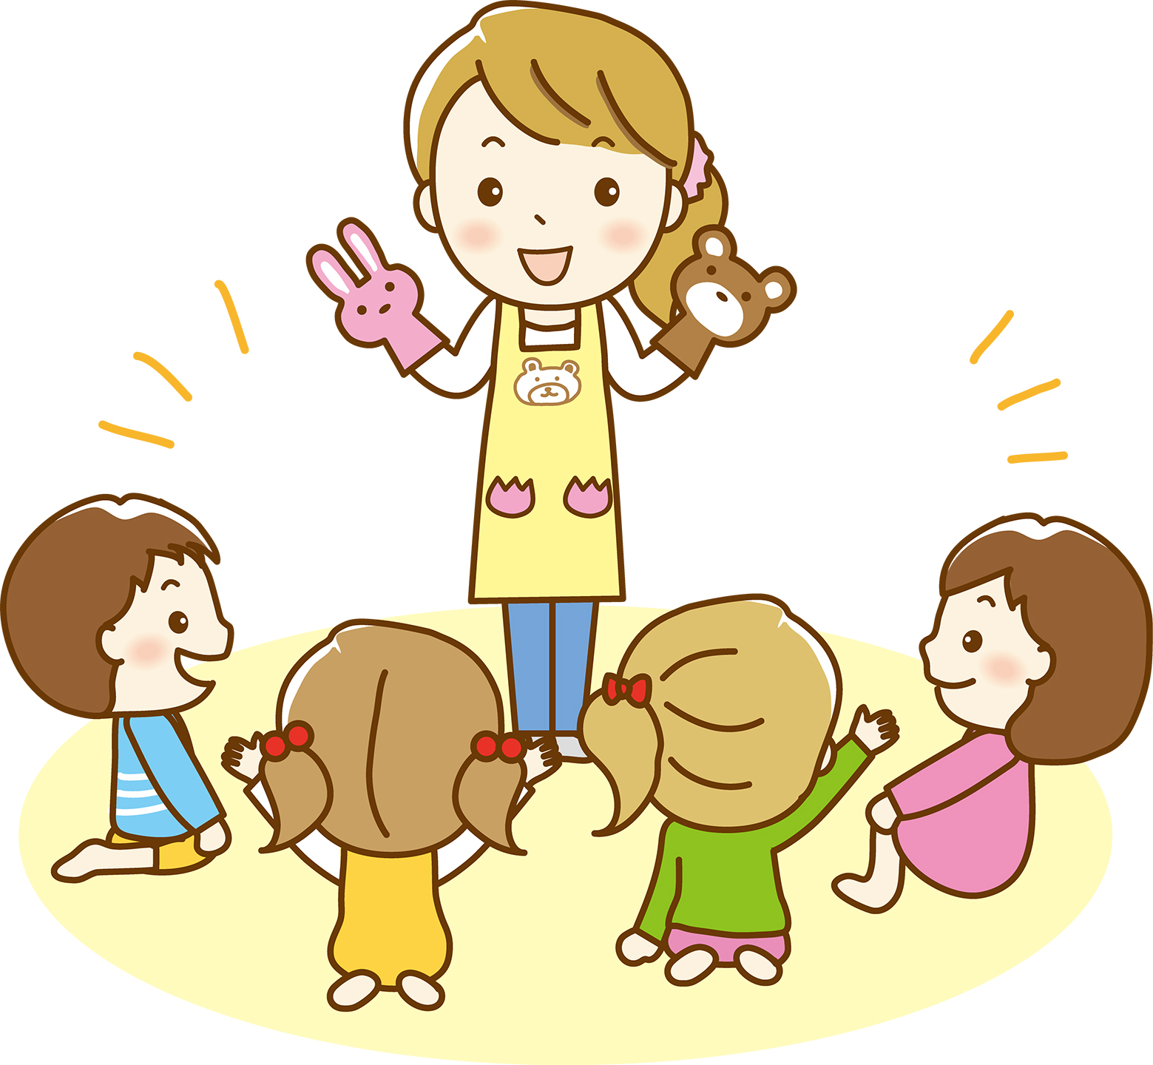
- Старайтесь как можно больше привлекать внимание ребёнка к рассматриванию картинок в книжках.
- Разговаривайте с ним, показывая изображения животных, знакомых ребёнку предметов, людей.
- Называйте и объясняйте ребёнку всё, что он видит перед собой. Повторяйте нужное слово несколько раз, попросите показать тот предмет, который вы назвали, а затем попросите его самого назвать слово.
- Побуждайте малыша называть картинки или повторять вслед за взрослым, задавайте ему вопросы: «Что делает мальчик?», «Где спряталась курочка?» и т.д.
- Чаще рассматривайте вместе с ребенком различные картинки с понятным ему сюжетом, обсуждайте их, придумывайте небольшие рассказы. При этом взрослый должен давать ребёнку образец правильной речи: говорить нужно неторопливо, доступно для понимания малыша.
- Новые слова и фразы необходимо употреблять и повторять многократно для постепенного усвоения ребёнком.
- Развитию правильной артикуляции (произношению) звуков помогает воспитание у малыша привычки смотреть во время речи на собеседника и, таким образом, следить за движением губ, языка.
- В игровой форме следует учить ребёнка чётко выговаривать слова, поправлять при неправильном произношении. Обязательно хвалите малыша и отмечайте его успехи.
- Развивайте у ребёнка умение по словесному указанию находить предметы по названию, цвету, размеру («Принеси вазочку для варенья», «Возьми красный карандаш», «Спой песенку маленькому медвежонку»); называть их местоположение («Грибок на верхней полочке», «Стоят рядом»); имитировать действия людей и движения животных («Покажи, как поливают из леечки», «Походи, как медвежонок»). Ребенок 3 лет должен уверенно различать понятия «большой-маленький», использовать слова-определения (кислый, сладкий, мягкий и др.).
- С ребёнком 2-3 лет можно и нужно говорить и о том, что сейчас не находится в после его зрения, что он видел сегодня утром на прогулке или даже некоторое время тому назад. Это развивает не только его речь, но и тренирует память, слуховое внимание, учит понимать речь окружающих без наглядного сопровождения.
- Читайте ребёнку стихи, потешки, считалки, пойте песенки, несложные ритмически, с понятными ребёнку образами. Это в первую очередь русские народные стихи, песни, прибаутки. Не обязательно специально разучивать с детьми стихотворения, они сами их без труда запоминают, если стихи время от времени повторять.
- Не забывайте народное творчество: «Пошел кот под мосток...», «У Алёнки в гостях», «Привяжу я козлика...», «Как у нашего кота...», «Котик серенький...», «Пошел котик на торжок...», «Кисонька-Мурысенька...», «Водичка-водичка...», «Наша Маша».
Сказки: «Волк и семеро козлят», «Заюшкина избушка», «Курочка ряба», «Репка», «Теремок».
Произведения современной русской и зарубежной литературы. А. Барто «Бычок», «Лошадка», «Слон»; Е. Благинина «С добрым утром», «Дождик»; М. Клокова. «Мой конь»; С. Маршак «Детки в клетке», «Сказка о глупом мышонке»; В. Сутеев «Цыпленок и утёнок», «Три котёнка», «Кто сказал «мяу»?» и др..

Список используемых ресурсов
- Афонькина А.Ю. Психологическая безоасность ребенка раннего возраста. Современные технологии. – Изд. 2-е, перераб. – Волгоград: Учитель, 2018г.
- Жихарева Ю.Б. Практические рекомендации для специалистов и родителей по воспитанию, развитию, коррекции детей. – М.: Издательский центр ВЛАДОС, 2023. – 103с.
- Работа с родителями: практические рекомендации и консультации по воспитанию детей 2-7 лет / авт.-сост. Е.В. Шитова. – изд. 2-е. – Волгоград: Учитель, 2017г.
- http://rmodou.krkam.edusite.ru/p6aa1.html
- https://nsportal.ru/detskiy-sad/materialy-dlya-roditeley/2020/04/22/metodicheskie-rekomendatsii-po-razvitiyu-detey-2-3
- http://www.childpsy.ru/rubricator/index.php?rid=20307&detail=Y

